Ima li u Europi dijamanata?

- geologija – znanost koja se bavi proučavanjem postanka, oblika i građe Zemlje
- geološke ere – prekambrij, paleozoik, mezozoik, kenozoik
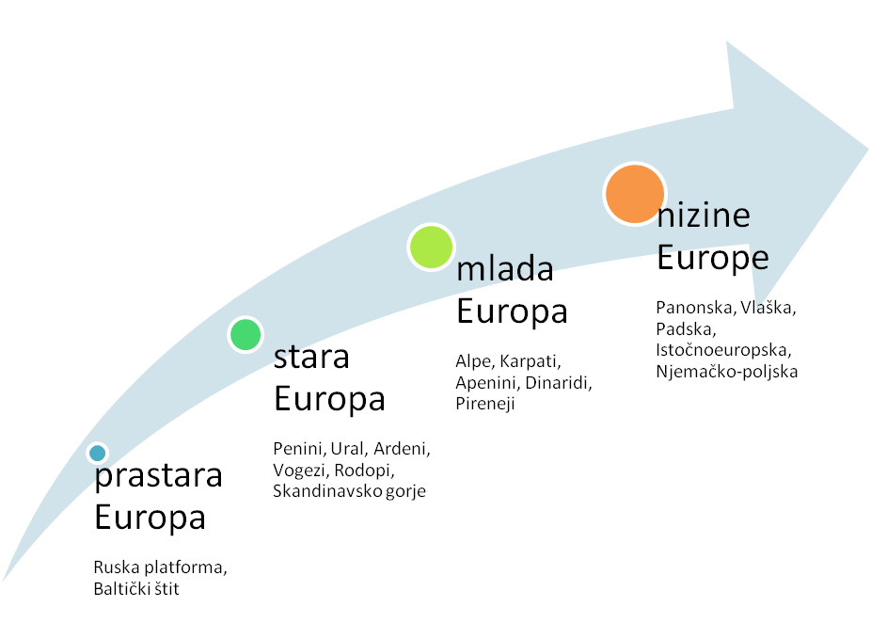

Stara Europa – pitomi brežuljci

- stara Europa – područje prevladavajućega starog reljefa

stara gromadna gorja – niža, zaobljenih vrhova, blagih padina (trošenje stijena),
bogata rudama, prekrivena šumama, lakše prometno prohodna

Ural, Skandinavsko gorje, gorja Velike Britanije i Irske, Njemačko-češko sredogorje, Središnji masiv, Ardeni, Vogezi, Kantabrijsko gorje, unutrašnjost Pirenejskoga poluotoka, Rodopi

- velika rudna bogatstva – početak industrijske revolucije, a danas visoko urbanizirana područja zapadne i srednje Europe

